Сабақтың барысы
Сабақтың кезеңдері | Жоспарланған жұмыс |  |  |  | Ресурстар
Сабақтың басы    (1-3 минут)  (4-6 минут)  (7-8 минут) | (МК)Оқушылардың сабаққа дайындығы.Сабақтың басталуына жағымды ықпал ететін көңіл күй қалыптастыру. Сабақ мақсатымен таныстыру.  Оқушыларды түгелдеу, сабаққа назарын аудару, ынтымақтастық атмосферасын құрып, «Мен үшін қымбат ...» тренингін өткізіп, түрлі түсті гулдер арқылы топқа бөлу, топ басшысын белгілеу (гүлдердің біреуіне смайлик жабысырылған сол гүлді алған оқушы топбасшы болып тағайындалады.) және «Менің көңіл-күйім қандай?» смайликтер арқылы оқушылардың көңіл күйлерін білу.  Өтілгендерді пысықтау мақсатында топ мүшелір таңдаған гүлдерінің арұасында өтілген тақырыптарға байланысты есептер берілген. Сол есептерді әр оқушы өз дәптерлеріне шығарады. Бір оқушының есебі екіншісінікіге ұқсамайды. Бұл түста оқушылардың өтілген тақырыптарды қай дәрежеде меңгергендігін анықтауға болады.  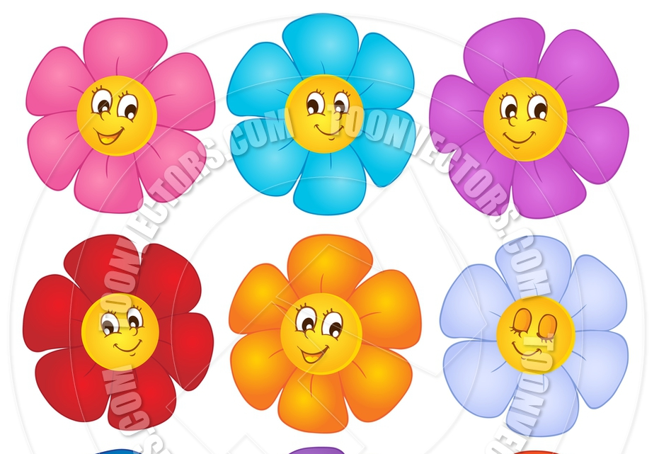  - 85,07+3,03=  67,45-49,88=  10,2*2,02=  4,92:16,4=  - 18,36+7,14=  15,9-4,75=  16,03*0,6=  0,056:0,08=  - 9,02+4,28=  6,25-4,3=  46,2*0,07=  0,42:0,06=  - 56+0,37=  18,3-5=  2,6*0,24=  9,9:4,5=  - 25,6+0,41=  41-32,5=  36,11*0,5=  0,975:1,95=  Дескриптор:  - Ондық бөлшекті оқып жаза алады;  - Ондық бөлшектерді қосып, азайта алады;  - Ондық бөлшектерді натурал санға жіне ондық бөлшекке көбейте алады;  - Ондық бөлшектерді натурал санға және ондық бөлшекке бөле алады;  Үй тапсырмасын тексеру. Слайдтан үйге берілген тапсырманың жауаптары көрсетіледі. Сол арқылы оқушы өзін – өзі бағалайды. |  |  |  | Жұмыс дәптері  Слайд 1-5  Кеспе қағаздар  Слайд 6-7
Сабақтың ортасы  (9-11 минут)    (6-40 минут)  (12-18 минут) | Жаңа тақырыптың мазмұнын ашу үшін «Адасқан әріптер» әдісі қолданылады. Оқушыларға есептер біріледі. Нәтижесінің астына шыққан нәтиженің әріптері жазып шығады. Барлық натижелерді шығарып болған соң бүгінгі тақырып ашылады.  1 топ  0,5 4,3 4,2 2,4 12,5  О Н Д Ы Қ  Д) 12,6:3=4,2  Ы) 4,8:2=2,4  О) 3,5:7=0,5  Қ) 63:5=12,5  Н) 25,8:6=4,3  2 топ  8,7 0,04 5,6 0,6 0,13 1,3  Б Ө Л Ш Е К  К) 10,4:8=1,3  Е) 0,72:4=0,13  Ш) 4,2:7=0,6  Л) 72,8:13=5,6  Ө) 0,8:20=0,04  Б)26,1:3=8,7  3 топ  3,2 1,9 0,0,6 0,85 0,62 0,6  Б Ө Л У Г Е  Б) 6,4:2=3,2  Е) 0,54:9=0,6  Ө) 43,7:23=1,9  Г)11,16:18=0,62  Л) 0,3:5=0,06  У) 13,6:16=0,85  Дескриптор:  - Ондық бөлшекті оқып жаза алады;  - Ондық бөлшектерді натурал санға бөле алады  - Нәтижесін алып кестені толтыра алады.  Мұғалім сабақ тақырыбымен айтып, сабақтың оқу мақсатымен таныстырады.  Математикалық эстафета  1 топ    № 907 4)  № 907 5)  № 915 5)  № 6)  № 915 6)  № 910  2 топ  № 907 1)  № 907 2)  № 907 3)  № 915 1)  № 915 2)  № 911  3 топ  № 907 7)  № 907 8)  № 907 9)  № 915 3)  № 915 4)  № 912  Пирамида ішене кітабымыздағы № 907, 910, 911, 912, 915  Дескриптор:  - Ондық бөлшекті оқып жаза алады;  - Ондық бөлшектерді натурал санға бөле алады;  - ондық бөлшекті ондық бөлшекке бөле алады; |  |  |  | Оқулық,  Жұмыс дәптері,  Слайд 8  Слайд  Кеспе қағаздар  А4-форматты қағаздар
Сабақтың соңы  ( 19-38 минут)  (39 минут)  40 минут | Жаңа материалды пысықтау.  «Сиқырлы ұяшықтар» әдісі арқылы ондық бөлшектерге амалдар қолдану тақырыптары пысықталады.  Әр ұяшықта балдық деңгейлеріне сай ондық бөлшектерге амалдар қолдануға есептер берілген.  Дескриптор:  - Ондық бөлшекті оқып жаза алады;  - Ондық бөлшектерді қосып, азайта алады;  - Ондық бөлшектерді натурал санға және ондық бөлшекке көбейте алады;  - Ондық бөлшектерді натурал санға және ондық бөлшекке бөле алады.  Үйге тапсырма: №913, 916 (67-68 беттер)  Оқушылар кері байланыс парағын толтырады, өзін бағалайды. Топ жеңімпаздары анықталып, марапатталады. |  |  |  | Слайд 18-33
Қосымша ақпарат
Саралау – Сіз қандай тәсілмен көбірек қолдау көрсетпексіз? Сіз басқаларға қарағанда қабілетті оқушыларға қандай тапсырмалар бересіз? |  |  | Бағалау – Сіз оқушылардың материалды игеру деңгейіне қалай тексеруді жоспарлап отырсыз? | Денсаулық және қауіпсіздік техникасын сақтау
Мен мадақтау, жетондар беру арқылы қолдау көрсетемін. Қабілетті оқушыларға мұғалімнің көмекшісі ретінде тобындағы ерекше қолдау қажет ететін оқушыларға көмектесін және тақырыпқа байланысты мәселе, теңдеу есептер беремін. |  |  | Оқушыларды олардың бірлескен жұмыстары немесе жеке жұмыстары кезінде қадағалау. | Денсаулыққа және қауіпсіздік техникасын сақтауға ерекше көңіл аударылады.
Қорытындылау |  | Төмендегі бөлікті сабағыңыз туралы өз ойыңызды жазуға қолданыңыз.Өз сабағыңыз бойынша сол жақ бағандағы сұрақтарға жауап беріңіз.
1.Сабақ барысында өзгертулер енгіздіңіз бе?
2.Жүргізген жұмыс түрлері қаншалықты тиімді болды?
Қорытынды бағалау
Ең жақсы өткен екі нәрсе?
1. «Сиқырлы ұяшықтар» әдісі
2. Гүлдер арқасындағы берілген тапсырмалар
Қандай екі нәрсе сабақты жақсартар еді?
1. Жұптық жұмыс жасату
2.

